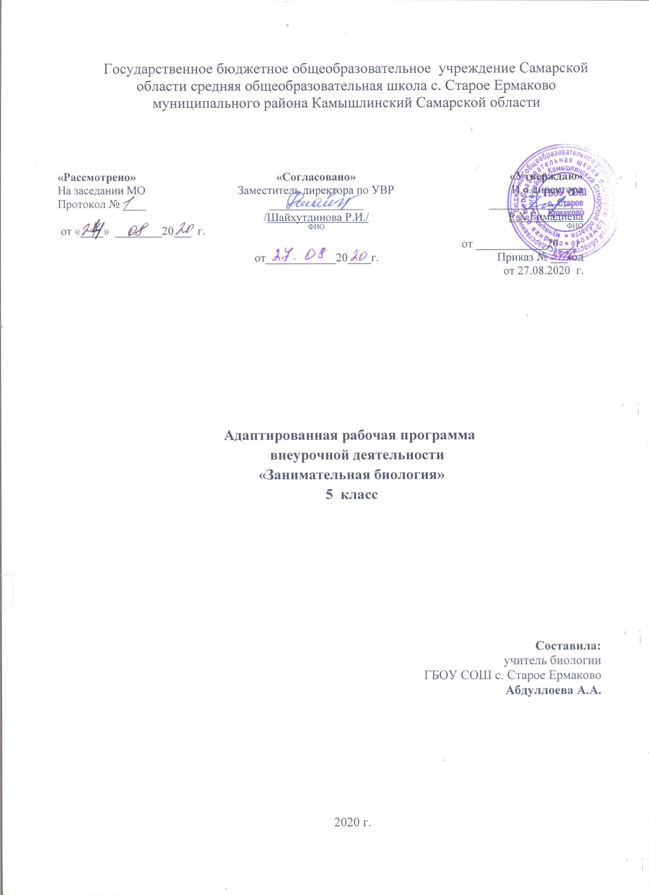
Пояснительная записка

Программа внеурочной деятельности по курсу «Занимательная биология» для 5 класса разработана в соответствии с требованиями Федерального Государственного образовательного стандарта второго поколения основного общего образования:
1. Федеральный закон от 29.12.2012 № 273-ФЗ «Об образовании в Российской Федерации»
2.Федеральный государственный образовательный стандарт основного общего образования, утвержденный приказом Министерства образования и науки Российской Федерации от 17.12.2010 № 1897
3. Закон РФ «Об основных гарантиях прав ребенка»
4. Приказ Минобрнауки России «Об утверждении Порядка организации и осуществления образовательной деятельности по основным общеобразовательным программам – образовательным программам начального общего, основного общего, среднего общего образования» от 30.08.2013 № 1015 (в редакции от 13.12.2013 № 1342, от 28.05.2014 № 598)
5. Приказ Минобрнауки России от 17.12.2010 №1897 « Об утверждении федерального государственного образовательного стандарта основного общего образования» (в редакции от 29.12.2014 №16440)
6. Письмо Министерства и науки РФ № ИР -535/07 от 07 июля 2013 «О коррекционном и инклюзивном образовании детей»
7. Положение об инклюзивном образовании обучающихся с ОВЗ ГБОУ СОШ с. Старое
Ермаково

Особенности преподавания предмета
Предлагаемая тематика занятий биологического кружка имеет чётко выраженную предметную направленность.
В единстве с основным школьным курсом биологии кружок «Занимательная биология» будет обеспечивать сознательное усвоение учащимися основных биологических понятий, фактов, методов биологической науки с опорой на внутри - и межпредметные связи и на этой основе формировать естественнонаучное мировоззрение и восприятие учащимися биологического образования как элемента общечеловеческой культуры.
Данная рабочая программа разработана для учащихся 5 -8 классов разного уровня подготовки.
В системе предметов основной общеобразовательной школы курс «Занимательная биология» реализует следующие цели:
- создание условий для удовлетворения познавательной или образовательной потребности учащихся в биологической деятельности;
-Способствовать развитию интеллектуальных, креативных способностей учащихся
-обеспечить организацию деятельности учащихся в рамках биологического направления направленную на позитивную социализацию и воспитание детей.
Задачисодержания предметной области «Биология»:
Образовательные:
- Овладение умениями применять биологические знания для объяснения процессов и явлений живой природы; работать с биологическими приборами, инструментами, справочниками; проводить наблюдения за культурными растениями.
- Расширять кругозор, повышать интерес к предмету, популяризация интеллектуального творчества.
Развивающие:
- Способствовать развитию потребности общения человека с природой.
- Развитие альтернативного мышления в восприятии прекрасного.
- Развитие потребности в необходимости и возможности решения экологических проблем, доступных школьнику, стремления к активной практической деятельности по охране окружающей среды.
- Развитие познавательных интересов, интеллектуальных и творческих способностей в процессе проведения наблюдений за живыми организмами, постановки биологических экспериментов, работы с различными источниками информации.
- создание условий для углубления и расширения знаний по биологии, развития мышления, формирования интеллектуальных умений и опыта творческой учебно-познавательной деятельности;

- Воспитание позитивного ценностного отношения к живой природе.
- Использование приобретенных знаний и умений в повседневной жизни для ухода за культурными растениями и животными.
- Развитие монологической устной речи.
- Развитие коммуникативных умений.
- Развитие нравственных и эстетических чувств.
- Развитие способностей к творческой деятельности.
Воспитательные:
- Воспитывать чувство любви и бережного отношения к природе.
- Развивать наблюдательность, любознательность, логическое мышление, творческую активность учащихся, умение четко и лаконично излагать и обосновывать свои мысли.
- Развивать навыки коллективной работы, воспитание понимания эстетический ценности природы, объединение и организация досуга учащихся.

Общая характеристика учебного курса

В содержании раскрываются несколько этапов её освоения: освоение теории и практика.
Программа ориентирована на обучающихся 5- классов, особенностью которых является активное общение в группах, сотрудничество, познавательная активность.
Программа реализуется в постоянном составе учащихся как одновозрастных, так и разновозрастных.
Режим занятий- 34часа, 1 раз в неделю.
Содержание курса направлено на формирование универсальных учебных действий, обеспечивающих развитие познавательных и коммуникативных качеств личности. Обучающиеся включаются в исследовательскую деятельность, основу которой составляют такие учебные действия, как умение видеть проблемы, ставить вопросы, классифицировать, наблюдать, проводить эксперимент, делать выводы, объяснять, доказывать, защищать свои идеи, давать определения понятий, структурировать материал и др. Учащиеся включаются в коммуникативную учебную деятельность, где преобладают такие её виды, как умение полно и точно выражать свои мысли, аргументировать свою точку зрения, работать в группе, представлять и сообщать информацию в устной и письменной форме, вступать в диалог и т. д.
Работа кружка по предлагаемой программе предполагает ведение наблюдений и практической работы. Для понимания учащимися сущности биологических явлений в программу введены лабораторные работы, экскурсии, демонстрации опытов, проведение наблюдений. Все это дает возможность направленно воздействовать на личность учащегося: тренировать память, развивать наблюдательность, мышление, обучать приемам самостоятельной учебной деятельности, способствовать развитию любознательности и интереса к предмету.

Место курса в учебном плане
Курс биологических дисциплин входит в число естественных наук, изучающих природу, а также научные методы и пути познания человеком природы. В учебном плане ГБОУ СОШ с Старое Ермаково на освоение программы отводится 1 час в неделю, в год – 34 часа.

Ценностные ориентиры содержания учебного предмета

В программе особое внимание уделено содержанию, способствующему формированию современной естественнонаучной картины мира, показано практическое применение биологических знаний.
Биологическое образование призвано обеспечить:
- ориентацию в системе моральных норм и ценностей: признание высокой ценности жизни во всех проявлениях, здоровья своего и других людей; экологическое сознание и воспитание любви к природе;
- развитие познавательных мотивов, направленных на получение нового знания о живой природе, познавательных качеств личности, связанных с усвоением основ научных знаний, овладением методами исследования природы, формированием интеллектуальных умений;
- овладение ключевыми компетентностями: учебно-познавательными, информационными, ценностно-смысловыми, коммуникативными;
- формирование у обучающихся познавательной культуры, осваиваемой в процессе познавательной деятельности, и эстетической культуры как способности к эмоционально-ценностному отношению к объектам живой природы.
Отбор содержания в программе проведен с учетом культуросообразного подхода, в соответствии с которым учащиеся должны освоить содержание, значимое для формирования познавательной, нравственной и эстетической культуры, сохранения окружающего среды и собственного здоровья, для повседневной жизни и практической деятельности.

Прогнозируемые результаты

Обучающиеся должны знать:
- о биологическом разнообразии как важнейшем условии устойчивости экосистем;
- многообразие растений, животных, грибов, экологические связи между ними;
- основные виды растений и животных различных экосистем (леса, луга и т. д.);
- наиболее типичных представителей животного и растительного мира НСО;
- основные группы растительных и животных организмов и их приспособленность к условиям существования (примеры);
- какую пользу приносят представители животного мира;
- съедобные и ядовитые растения своей местности;
- лекарственные растения, правила сбора, хранения и применения их.
- редкие и охраняемые виды растений и животных нашей области;
- влияние деятельности человека на условия жизни живых организмов (примеры);
- значение растений и животных в жизни человека, условия их выращивания и правила ухода;
- современные проблемы охраны природы, аспекты, принципы и правила охраны природы;
Обучающиеся должны уметь:
- узнавать животных и птиц в природе, на картинках, по описанию;
- ухаживать за домашними животными и птицами;
- выполнять правила экологически сообразного поведения в природе;
- применять теоретические знания при общении с живыми организмами и в практической деятельности по сохранению природного окружения;
- ухаживать за культурными растениями и домашними животными (посильное участие);
- предвидеть последствия деятельности людей в природе (конкретные примеры);
- наблюдать предметы и явления природы;
- оформлять результаты наблюдений в виде простейших схем, знаков, рисунков, описаний, выводов;
- подготовить доклад, презентацию;
- ставить простейшие опыты с объектами живой и неживой природы.

Личностные, метапредметные и предметные результаты освоения курса
Программа обеспечивает достижение выпускниками основной школы следующих личностных, метапредметных и предметных результатов.
Личностные, метапредметные и предметные результаты освоения биологии
Личностные результаты обучения:
- знание основных принципов и правил отношения к живой природе;
- сформированность познавательных интересов и мотивов, направленных на изучение живой природы; интеллектуальных умений (доказывать, строить рассуждения, анализировать, делать выводы); эстетического отношения к живым объектам;
- формирование личностных представлений о целостности природы,
- формирование основ экологического сознания на основе признания ценности жизни во всех её проявлениях и необходимости ответственного, бережного отношения к окружающей среде и рационального природопользования.
Метапредметные результаты обучения:
- знакомство с составляющими исследовательской деятельности, включая умение видеть проблему, ставить вопросы, выдвигать гипотезы, давать определения понятиям, классифицировать, наблюдать, проводить эксперименты, делать выводы и заключения, структурировать материал, объяснять, доказывать, защищать свои идеи;
- формирование умения работать с различными источниками биологической информации: текст учебника, научно-популярной литературой, биологическими словарями справочниками, анализировать и оценивать информацию;
- владение основами самоконтроля, самооценки, принятия решений в учебной и познавательной деятельности;
- формирование и развитие компетентности в области использования информационно-коммуникативных технологий;
- формирование умений осознанно использовать речевые средства для дискуссии и аргументации своей позиции, сравнивать различные точки зрения, аргументировать и отстаивать свою точку зрения.
Предметными результатамиобучения являются:
1. В познавательной (интеллектуальной) сфере:
- выделение существенных признаков биологических объектов (отличительных признаков живых организмов; клеток и организмов растений, грибов и бактерий;
- соблюдения мер профилактики заболеваний, вызываемых растениями, бактериями, грибами;
- классификация — определение принадлежности биологических объектов к определенной систематической группе;
- роли различных организмов в жизни человека; значения биологического разнообразия для сохранения биосферы;
- различение съедобных и ядовитых грибов; опасных для человека растений;
- сравнение биологических объектов и процессов, умение делать выводы и умозаключения на основе сравнения;
- выявление приспособлений организмов к среде обитания; типов взаимодействия разных видов в экосистеме;
- овладение методами биологической науки: наблюдение и описание биологических объектов и процессов; постановка биологических экспериментов и объяснение их результатов.
2. В ценностно-ориентационной сфере:
- знание основных правил поведения в природе;
- анализ и оценка последствий деятельности человека в природе, влияния факторов риска на здоровье человека.
3. В сфере трудовой деятельности:
- знание и соблюдение правил работы в кабинете биологии;
- соблюдение правил работы с биологическими приборами и инструментами (лупы, микроскопы).
4. В сфере физической деятельности:
- освоение приемов оказания первой помощи при отравлении ядовитыми грибами, растениями.
5. В эстетической сфере:
- овладение умением оценивать с эстетической точки зрения объекты живой природы.
Контрольно-измерительные материалы:
- Формы контроля знаний:
Фронтальный и индивидуальный опрос.
Отчеты по лабораторным работам.
Творческие задания.
Информационно-поисковая работа с использованием ИКТ.
- Основной инструментарий для оценивания результатов:
Творческие работы.

КАЛЕНДАРНО – ТЕМАТИЧЕСКОЕ ПЛАНИРОВАНИЕ
кружка «Занимательная биология» 1 год

№ | Дата | Тема занятия | Форма занятия | Наглядные пособия и технические средства
1 |  | Вводное занятие. Биология – наука о живой природе. | беседа | Презентация
2 |  | Оформление уголка кружка «Занимательная биология», девиз, песня, правила, атрибуты. | Коллективная работа | Ватман
3 |  | В мире флоры и фауны. | Игра: Биологическое лото | 6 конвертов, жетоны
4 |  | Час ребусов. | Коллективная работа | Карточки с ребусами
5 |  | Родина овощей. | Игра – путешествие с культурными растениями. | Игровые поля, бочонки для лото
6  7 |  | Памятники овощам и фруктам (удивительные растения) | Познавательное занятие | Презентация с изображением памятников овощам и фруктам, вошедшим в «горячую десятку»
8  9 |  | По страницам Красной книги. | Устный журнал  Викторина | Иллюстративный материал, презентации.
10  11 |  | Экологический турнир «В союзе с природой» | Экологический турнир | Презентация для турнира
12 |  | В океане вокруг нас | Экологический турнир | презентация
13  14 |  | Познавательно — интеллектуальная игра «Люди, звери, рыбы, птицы на Земле должны ужиться!» | Познавательно — интеллектуальная игра | Жетоны, презентация с названиями конкурсов, картинками, медали
15  16 |  | Оформление газеты «Удивительные животные» | Коллективная творческая работа | Ватман
17 |  | Викторина «Узнай меня» | Игра | Презентация с разбивкой по группам
18 |  | Работа над проектом «Берегите птиц» | Групповая | Презентация
19 |  | Всемирный день кошек. | Защита проектной работы, посвященной Всемирному Дню Кошек (1 марта) | Презентация  Фотографии
20 |  | Легенды о цветах. | Круглый стол | Сообщения
21 |  | Викторина «Час цветов» | Викторина | Иллюстративный материал
22 |  | Оформление стенда «Тайны мира цветов» «Бабочек» | Творческая мастерская | Фотографии, рисунки
23 |  | Своя игра «Тропа загадок» | Своя игра | Презентация с разбивкой на группы
24 |  | Комнатные растения.  Цветы на моей клумбе | Материалы проекта «Школьный дворик» | Доклад учащихся
25 |  | Биологическая викторина. | Командная игра | Презентация с разбивкой по группам
26  27 |  | Птицы леса. Праздник птиц. | Презентация, викторина. | Фильм по краеведению
28 |  | Поле чудес «Удивительный мир птиц» | Игра | Иллюстративный материал
29  30 |  | Экскурсии в природу. | Экскурсия | В окрестностях села
31  32  33 |  | Тайны клеток живых организмов. | Лабораторные работы с микроскопом.1.Рассматривание готовых микропрепаратов  2. Приготовление и рассматривание микропрепарата кожица лука, кожицы листа, клеток эпителия.  3. Рассматривание готовых препаратов животных клеток | Микроскопы и микропрепараты.
34 |  |  | Итоговое занятие Викторина «Загадки природы» | Презентация, сообщения

Материально-техническое обеспечение учебного курса

Печатные пособия
Комплект таблиц «Ботаника 1. Грибы, лишайники, водоросли, мхи, папоротникообразные и голосеменные растения, «Ботаника 2. Строение и систематика цветковых растений», «Зоология».
Наборы картинок в соответствии с тематикой.

Натуральные объекты
Гербарии
Основные группы растений
Коллекции
Голосеменные растения
Семена и плоды
Комплекты микропрепаратов

Приборы
Раздаточные
Микроскоп
Демонстрационные
Набор химической посуды и принадлежностей по биологии для демонстрационных работ
Столик подъёмно-поворотный с двумя плоскостями
Лупа ручная
Транспаранты
Компакт-диск «Уроки биологии КиМ. Растения. Бактерии. Грибы»

Технические средства обучения
- Компьютер.
- Проектор.
- Настенная доска.

Интернет-ресурсы
- Сайт Российского общеобразовательного Портал http://www.school.edu.ru (обмен педагогическим опытом, практические рекомендации).
- Единая коллекция Цифровых Образовательных Ресурсов. - Режим доступа: http://school-collection.edu.ru
- Учебные материалы и словари на сайте «Кирилл и Мефодий». - Режим доступа: www.km.ru/ education
- http://www.sci.aha.ru/ATL/ra21c.htm — биологическое разнообразие России.
- http://www.wwf.ru — Всемирный фонд дикой природы (WWF).
- http://www.kunzm.ru — кружок юных натуралистов зоологического музея МГУ.

Дополнительная литература:
1. Энциклопедия для детей. Биология / под ред. М. Д. Аксеновой. - М.: Аванта
2. Золотницкий, Н. Ф. Цветы в легендах и преданиях, Дрофа,

